Hier nun der Neue Elternbeirat im KiTa Jahr 2022-2023 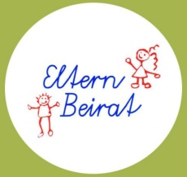
Ferreiro`s | Nerea
Dernbach | Franziska
Hoffarth | Ina
Sommer-Roth | Laura
Maurer | Valerie

